Nauczanie zdalne – 08.04.2021
Temat: Balet
Witam serdecznie, dzisiejszy temat związany jest z baletem. Poznacie nowe słowa tj. balet, baletnica. Będziemy również wyrażać swoje emocje.
Na dobry początek proponuje wspólną gimnastykę, zaproście do ćwiczeń mamę lub tatę.
https://www.youtube.com/watch?v=FacAJxiIzh4
Zadanie 1. Balet i baletnica
Proponuje wspólne obejrzenie filmiku, w którym artyści tańczą balet.
https://www.youtube.com/watch?v=3LZMaM0lKto
Omówienie wspólnie z dzieckiem wyglądu baletnicy.
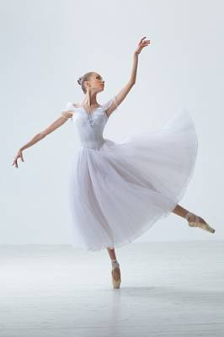
Zadanie 2. Baletnica mała – zabawy przy muzyce
Piękna spokojna muzyka dla dzieci, przy której dziecko bawi się i odpoczywa.
Dziecko słucha muzyki i wykonuje ćwiczenia, o jakich mowa: jest baletnicą, maszeruje albo jest motylkiem.
https://www.youtube.com/watch?v=SBRmU-ZeeDs

Zadanie 3. Co oznaczają miny dzieci?
Spróbuj pokazać każdą minę.
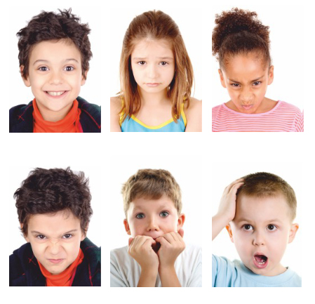
Zadanie 4. Karta pracy.
Wskaż cień który pasuje do baletnicy.
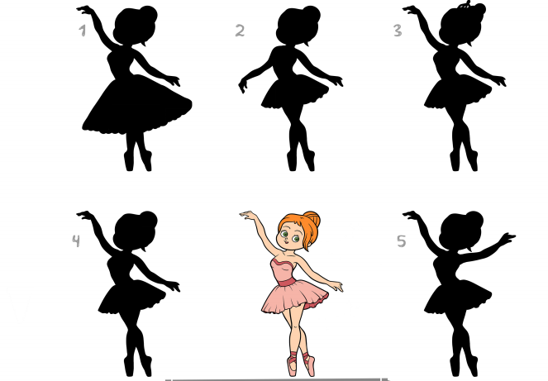
Zadanie 5. Zabawa w emocje (proszę o wydrukowanie w miarę możliwości)

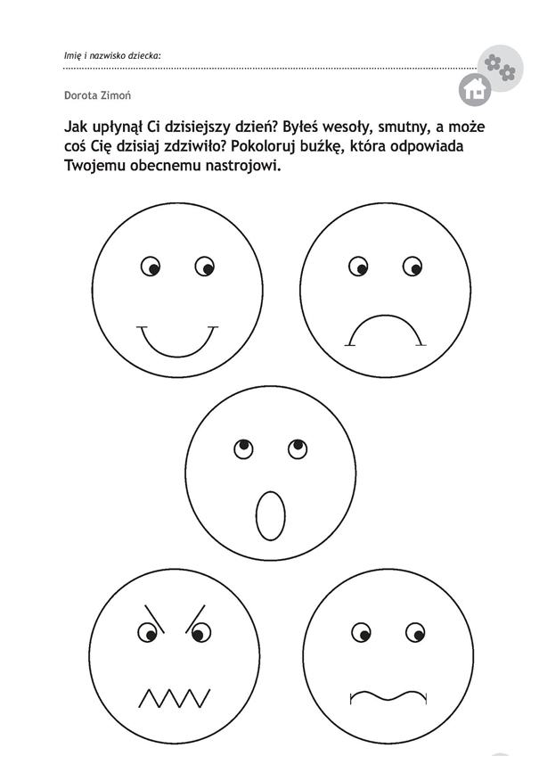

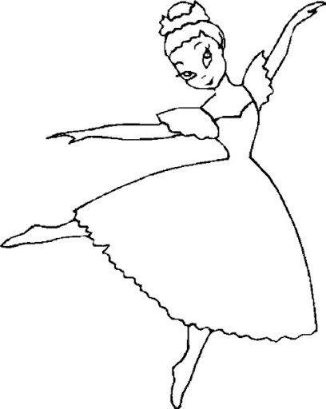
Dla chętnych - kolorowanka baletnica

Agata Gulka
Kontakt: agata@naszabajka.com

